Atitit 作用域的理解attilax总结

1.1. 作用域是指对某一变量和方法具有访问权限的代码空间, 1

1.2. 作用域的使用提高了程序逻辑的局部性，增强程序的可靠性，减少名字冲突。 1

1.3. 变量的作用域无非就是两种：全局变量和局部变量， 1

2. vs static scope （Dynamic Scoping） 2

2.1.  this关键字的取值取决于你在哪里调用它（Dynamic Scoping）。 2

2.2. 作用域链 可以被看作一种路径, 沿着这条路径可以确定变量的值 作用域链（Scope Chain） 3

2.3. 3

2.3.1. 改变作用域链 4

3.  块级作用域 4

3.1. 函数作用域 sql go经常采用 4

4. ref 4

## 作用域是指对某一变量和方法具有访问权限的代码空间,

## 作用域的使用提高了程序逻辑的局部性，增强程序的可靠性，减少名字冲突。

## 变量的作用域无非就是两种：全局变量和局部变量，

#### **1.  全局作用域（Global Scope）**

#### **1.  局部作用域（Local Scope）**

# vs static scope （Dynamic Scoping）

## this关键字的取值取决于你在哪里调用它（Dynamic Scoping）。

常量(constant）  
 也称常数，是一种恒定的或不可变的数值或数据项。  
 它们可以是不随时间变化的某些量和信息，也可以是表示某一数值的字符或字符串，常被用来标识、测量和比较。   
  
局部变量：在程序中，只在特定的过程或函数中可以访问的变量，是相对与全局变量而言的。  
  
 全局变量也称为外部变量，是在函数的外部定义的，它的作用域为从变量定义处开始，到本程序文件的末尾。全局变量全部存放在静态存储区，在程序开始执行时给全局变量分配存储区，程序行完毕就释放。  
  
局部变量可以和全局变量重名，但是局部变量会屏蔽全局变量。在函数内引用这个变量时，会用到同名的局部变量，而不会用到全局变量。   
全局变量是使用相同的内存块在整个类中存储一个值.在整个函数中都适用。

## 作用域链 可以被看作一种路径, 沿着这条路径可以确定变量的值 作用域链（Scope Chain）

## 

**六、作用域链的特点**

(1) var关键字决定了哪个函数是变量的作用域链的终点;

(2) 当引用一个变量时, JS会沿着由对象执行路径构成的作用域链进行解析, 查找变量最近定义的值, 一旦找到, 即使用该值.

**七、作用域链的图例**

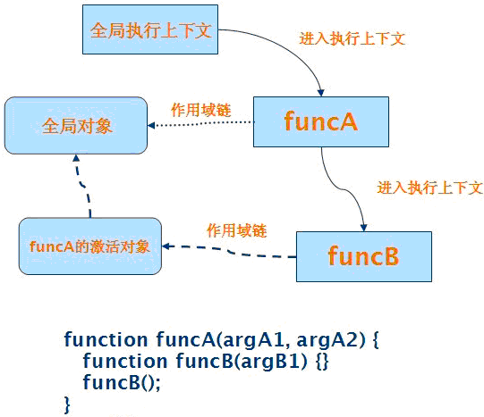

### **改变作用域链**

其作用域链只会被 with 语句和 catch 语句影响。

# 块级作用域

## 函数作用域 sql go经常采用

Go d excpet process is use fun scope...

# ref

js中作用域 - 学习也休闲.html

JavaScript 开发进阶：理解 JavaScript 作用域和作用域链 - 梦想天空（山边小溪） - 博客园.html

作者:: 绰号:老哇的爪子 （ 全名：：Attilax Akbar Al Rapanui 阿提拉克斯 阿克巴 阿尔 拉帕努伊 ）

汉字名：艾提拉（艾龙），   EMAIL:1466519819@qq.com

转载请注明来源： http://blog.csdn.net/attilax

Atiend